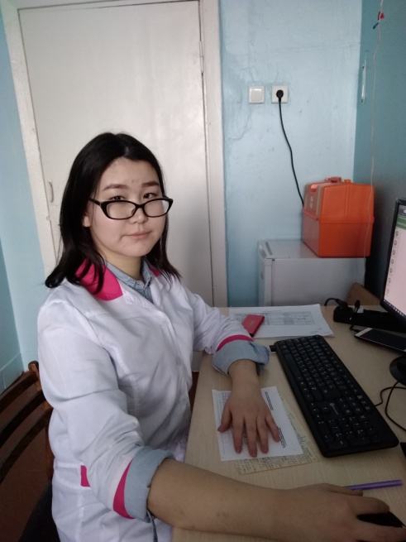

Бахит Бактылы Баймухаметовна
Стаж работы: 4 года учебы + 6 месяцев работы в СОШ №31
Образование: КГП на ПХВ Павдодарский медицинский высший колледж, специальность "Медицинская сестра общего профиля" 2014-2018 г обучения

